- OBJETIVO.

Establecer la metodología para la formulación y medición de indicadores del Sistema Integrado de Gestión

2. ALCANCE.

El procedimiento es aplicable a todos los procesos del Sistema Integrado de Gestión

3. DOCUMENTACIÓN DE REFERENCIA.

Norma NTC-ISO 9001:2015 Numeral 8. Medición, Análisis y Mejora

Decreto 1072

ISO 39001: 9 Evaluación de desempeño 9.1 seguimiento, medición análisis y evaluación

ISO 45001 Numeral 9 Evaluación de desempeño 9.1 seguimiento, medición análisis y evaluación del desempeño

4. DEFINICIONES.

OBJETIVOS DE LA POLÍTICA DE SEGURIDAD Y SALUD EN EL TRABAJO

Artículo 2.2.4.6.7. Objetivos de la política de seguridad y salud en el trabajo (SST). La Política de SST de la empresa debe incluir como mínimo los siguientes objetivos sobre los cuales la organización expresa su compromiso:

1. Identificar los peligros, evaluar y valorar los riesgos y establecer los respectivos controles.

2. Proteger la seguridad y salud de todos los trabajadores, mediante la mejora continua del Sistema de Gestión de la Seguridad y Salud en el Trabajo (SG-SST) en la empresa; y

3. Cumplir la normatividad nacional vigente aplicable en materia de riesgos laborales. (Decreto 1443 de 2014, art. 7)

INDICADORES SG-SST

Artículo 2.2.4.6.2. Definiciones.

21. Indicadores de estructura: Medidas verificables de la disponibilidad y acceso a recursos, políticas y organización con que cuenta la empresa para atender las demandas y necesidades en Seguridad y Salud en el Trabajo.

22. Indicadores de proceso: Medidas verificables del grado de desarrollo e implementación del SGSST.

23. Indicadores de resultado: Medidas verificables de los cambios alcanzados en el periodo definido, teniendo como base la programación hecha y la aplicación de recursos propios del programa o del sistema de gestión.

OBJETIVOS ESPECÍFICOS PESV RESOLUCIÓN 40595

objetivos de la ley

De acuerdo con la normativa vigente, tanto los ciudadanos del común como los sectores público y privado deben procurar que:

Se contribuye a que la seguridad vial y la responsabilidad como actores de la vía sean asuntos de interés público y objeto de debate entre los ciudadanos.

Se concientice a peatones, pasajeros y conductores sobre la necesidad de lograr una movilidad racional y sostenible.

Se concientice a autoridades, entidades, organizaciones y ciudadanos de que la seguridad vial no se basa solo en el conocimiento de normas y reglamentaciones, sino también en hábitos, comportamientos y conductas.

Se establece una relación e identidad entre el conocimiento teórico sobre las normas de tránsito y el comportamiento en la vía.

INDICADORES PESV

7.5. Seguimiento y evaluación

Indicadores de desempeño del PESV

Desde el punto de vista del seguimiento del desarrollo del plan, el sistema de indicadores es la herramienta que va a permitir a la empresa obtener información sobre la materialización real de las acciones incluidas en el plan o sobre los resultados que se puedan generar, y sobre la evolución de estas acciones durante su desarrollo.

Además, el seguimiento del plan de acción a través de indicadores va a permitir a las empresas detectar las desviaciones que se produzcan durante el desarrollo del mismo y, por tanto, introducir medidas correctivas en caso de que fuesen necesarias.

Los indicadores que debe implementar la empresa deben ser de Resultado y de Actividad.

En este paso se deben definir los objetivos y metas del PESV de conformidad con la política de Seguridad Vial de la organización, los cuales deben estar enfocados a la prevención, ser claros, medibles y cuantificables. Los objetivos deben ser coherentes con la política definida en el Paso 3. Política de Seguridad Vial de la Organización (Aplica para todos los niveles) y con el plan de trabajo anual del PESV definido en el Paso 9. Plan anual de trabajo (Aplica para todos los niveles), compatibles con la normatividad vigente, comunicados a todos los colaboradores de la organización, documentados, actualizados, revisados y evaluados mínimo una (1) vez al año.

Los objetivos y metas también deben ser coherentes con los riesgos definidos en el Paso 6. Caracterización, evaluación y control de riesgos (Aplica para todos los niveles) y con los factores de desempeño de la seguridad vial definidos en el Paso 8. Programas de gestión de riesgos críticos y factores de desempeño (Aplica para todos los niveles).

Información sobre la articulación del PESV con el SG-SST e ISO 39001: La definición de objetivos y metas del PESV. se encuentra también establecida en los requisitos para el SG-SST y en la norma ISO 39001, así: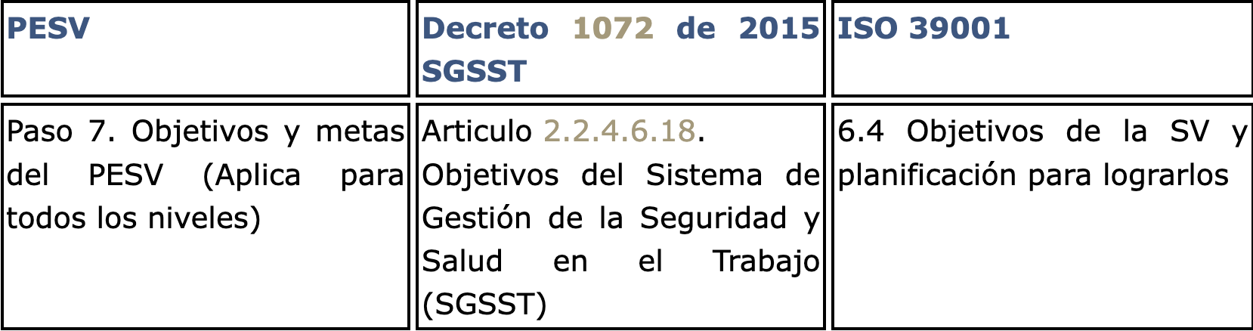

4.3.3 OBJETIVOS Y PROGRAMA(S) SST

La organización debe establecer, implementar y mantener documentados los objetivos SST en las funciones y niveles relevantes dentro de la organización.

Los objetivos deben ser
- Coherentes con la política
- Medibles, evaluables en términos de desempeño
- Debe también considerar sus opciones tecnológicas, sus requisitos financieros, operacionales y de negocios, y la posición de las partes interesadas relevantes.
- Para la definición tener en cuenta; los requisitos aplicables. resultados de la evaluación de riesgos y oportunidades, resultados de la la consulta de los trabajadores

6.2.2 Al planificar la forma de lograr sus objetivos de SST, la organización debe establecer:

a) Qué se va a hacer

b) Qué recursos se necesitarán.

c) Quién será el responsable

d) La forma en que se evaluarán los resultados y cuando finalizara

6.2 OBJETIVOS DE CALIDAD Y PLANIFICACIÓN. 6.2.1 ISO 9001:2015

La organización debe establecer objetivos de calidad para las funciones y niveles correspondientes y los procesos necesarios para el Sistema de Gestión de la Calidad.

Los objetivos de la calidad deben:

a) Ser afines con la política de la calidad.

b) Ser medibles.

c) Considerar los requisitos aplicables.

d) Ser acertados para la conformidad de los productos y servicios y para el aumento de la satisfacción del cliente.

e) Ser objeto de seguimiento.

f) Ser comunicados.

g) Actualizarse, según convenga.

La organización debe conservar información documentada sobre los objetivos de la calidad.

6.2.2 Al planificar la forma de lograr sus objetivos de la calidad, la organización debe establecer:

a) Qué se va a hacer

b) Qué recursos se necesitarán.

c) Quién será el responsable

d) La forma en que se evaluarán los resultados.

Se incluyen todas las características que deben reunir los objetivos de la calidad de la empresa, deben ser coherentes y medibles, además deben dar respuesta a cómo se va a realizar y quién será la persona responsable.

En el apartado 6.2.1 la empresa debe establecer los objetivos de calidad para realizar todas las funciones pertinentes y los procesos dentro del Sistema de Gestión de la Calidad.

La empresa tiene que decidir las funciones, los niveles y los procesos son notables.

Los objetivos de calidad tienen que ser coherentes con la política de calidad de la empresa y ser notorio para establecer la conformidad de los productos y los servicios, además de la mejora en la satisfacción del cliente.

Los objetivos de la calidad tienen que medirse, contar con el cliente y los requisitos legales deben estar vigilados para determinar si se cumplen o no. Se deben realizar comunicaciones cada cierto tiempo que tienen que estar actualizadas según surja la necesidad.

En el apartado 6.2.2 la empresa tiene que establecer una planificación para determinar cómo se consiguen todos los objetivos de calidad.

La organización debe realizar una planificación con el fin de determinar cómo se lograrán los objetivos de calidad.

BALANCED SCORECARD

Es un sistema que une objetivos, factores claves de éxito, indicadores, metas e iniciativas, los cuales integrados describen la estrategia de la compañía y la forma como se logrará dicha estrategia (ING. Luis Aníbal Mora García)

EFICIENCIA

Relación entre el resultado alcanzado y los resultados utilizados.

EFICACIA

Grado en el que se realizan las actividades planificadas y se alcanzan los resultados previstos.

EFECTIVIDAD

Medida del impacto de la gestión frente a las necesidades y expectativas de los usuarios.

INDICADOR

Es un porcentaje, razón, o equivalencia que evalúa e informa sobre el comportamiento de una variable en un periodo de tiempo específico en el tiempo, que permite observar la situación y tendencias de cambio generadas en el proceso evaluado. (ING. Luis Aníbal Mora García)

LÍMITES

Si los límites superior e inferior del proceso se encuentran dentro del rango establecido por los límites de las especificaciones, significa que el proceso analizado satisface completamente al cliente.

META

Es el nivel de referencia o valor cuantitativo que se establece a los objetivos.

5. REALIZACIÓN.

La empresa es consciente de la importancia de medir y difundir los resultados de la gestión de cada proceso, de esta manera se pueden establecer acciones de mejora que le permitirán alcanzar la excelencia.

Los procesos sujetos de seguimiento y medición en el SIG (Sistema Integrado de Gestión) son todos los procesos incluidos en el mapa general de procesos del Manual de SIG, por lo tanto, todos los procesos del SIG deben tener al menos un indicador

La Política, objetivos SIG, Misión y Visión de la empresa, y los procedimientos del SIG, serán los marcos de referencia para la definición de los indicadores.

Estos indicadores serán aprobados por la Gerencia General y quedarán registrados en el Software de Gestión Corporativa ITP.

5.1 ELEMENTOS A TENER EN CUENTA PARA REALIZAR LA MATRIZ DE INDICADORES SGSST

Indicadores del Sistema de Gestión de la Seguridad y Salud en el Trabajo:

De estructura del Sistema de Gestión de la Seguridad y Salud en el Trabajo:

1. La política de seguridad y salud en el trabajo y que esté comunicada;
2. Los objetivos y metas de seguridad y salud en el trabajo;
3. El plan de trabajo anual en seguridad y salud en el trabajo y su cronograma;
4. La asignación de responsabilidades de los distintos niveles de la empresa frente al desarrollo del Sistema de Gestión de la Seguridad y Salud en el Trabajo;
5. La asignación de recursos humanos, físicos y financieros y de otra índole requeridos para la implementación del Sistema de Gestión de la Seguridad y Salud en el Trabajo;
6. La definición del método para identificar los peligros, para evaluar y valorar los riesgos, en el que se incluye un instrumento para que los trabajadores reporten las condiciones de trabajo peligrosas;
7. La conformación y funcionamiento del Comité Paritario o Vigía de seguridad y salud en el trabajo;
8. Los documentos que soportan el Sistema de Gestión de la Seguridad y Salud en el Trabajo SG-SST;
9. La existencia de un procedimiento para efectuar el diagnóstico de las condiciones de salud de los trabajadores para la definición de las prioridades de control e intervención;
10. La existencia de un plan para prevención y atención de emergencias en la organización;
11. La definición de un plan de capacitación en seguridad y salud en el trabajo.

Los indicadores de estructura son aquellos que nos permiten medir la existencia o el cumplimiento de los componentes y requisitos del SG-SST:

De proceso del Sistema de Gestión de la Seguridad y Salud en el Trabajo:

1. Evaluación inicial (línea base);
2. Ejecución del plan de trabajo anual en seguridad y salud en el trabajo y su cronograma;
3. Ejecución del Plan de Capacitación en Seguridad y Salud en el Trabajo;
4. Intervención de los peligros identificados y los riesgos priorizados;
5. Evaluación de las condiciones de salud y de trabajo de los trabajadores de la empresa realizada en el último año;
6. Ejecución de las diferentes acciones preventivas, correctivas y de mejora, incluidas las acciones generadas en las investigaciones de los incidentes, accidentes y enfermedades laborales, así como de las acciones generadas en las inspecciones de seguridad;
7. Ejecución del cronograma de las mediciones ambientales ocupacionales y sus resultados, si aplica;
8. Desarrollo de los programas de vigilancia epidemiológica de acuerdo con el análisis de las condiciones de salud y de trabajo y a los riesgos priorizados;
9. Cumplimiento de los procesos de reporte e investigación de los incidentes, accidentes de trabajo y enfermedades laborales;
10. Registro estadístico de enfermedades laborales, incidentes, accidentes de trabajo y ausentismo laboral por enfermedad;
11. Ejecución del plan para la prevención y atención de emergencias;
12. La estrategia de conservación de los documentos.

Los indicadores de proceso son aquellos que nos permiten medir la aplicación del SG-SST en cuanto al cumplimiento de los procedimientos propuestos y de las actividades planeadas para cumplir con los objetivos del sistema:

De resultado del Sistema de Gestión de la Seguridad y Salud en el Trabajo:

1. Cumplimiento de los requisitos normativos aplicables;
2. Cumplimiento de los objetivos en seguridad y salud en el trabajo -SST;
3. El cumplimiento del plan de trabajo anual en seguridad y salud en el trabajo y su cronograma;
4. Evaluación de las no conformidades detectadas en el seguimiento al plan de trabajo anual en seguridad y salud en el trabajo;
5. La evaluación de las acciones preventivas, correctivas y de mejora, incluidas las acciones generadas en las investigaciones de los incidentes, accidentes de trabajo y enfermedades laborales, así como de las acciones generadas en las inspecciones de seguridad;
6. EI cumplimiento de los programas de vigilancia epidemiológica de la salud de los trabajadores, acorde con las características, peligros y riesgos de la empresa;
7. La evaluación de los resultados de los programas de rehabilitación de la salud de los trabajadores;
8. Análisis de los registros de enfermedades laborales, incidentes, accidentes de trabajo y ausentismo laboral por enfermedad;
9. Análisis de los resultados en la implementación de las medidas de control los peligros identificados y los riesgos priorizados;
10. Evaluación del cumplimiento del cronograma de las mediciones ambientales ocupacionales y sus resultados si aplica.

Los indicadores de proceso son aquellos que nos permiten medir la aplicación del SG-SST en cuanto al cumplimiento de los procedimientos propuestos y de las actividades planeadas para cumplir con los objetivos del sistema:

5.2. Obtención de Datos

En los Comités de áreas se define el conjunto de indicadores que permitirá evaluar el desempeño de cada Gerencia, y concretar sus resultados. Esta medición se realiza mensualmente, para el sistema de remuneración por resultados se hace trimestralmente.

El área de Planeación entregará a cada gerencia a principio de cada trimestre los indicadores (Indicador, Peso, Fórmula, Meta, Limite Inferior, Limite Superior, meta) a medirse durante ese periodo previamente aprobados por la Gerencia General.

Cada área es responsable de enviar mensualmente los datos de sus indicadores con su respectiva evidencia e igualmente es responsable de alimentar el software de control gestión.

Al final del trimestre se realiza el cálculo de los indicadores y se presentan los resultados obtenidos en los comités de área.

5.3. Revisión de los Datos

El área de planeación determinará la fiabilidad y suficiencia de los datos y los presentará a la Gerencia General para su aprobación y análisis por parte de los involucrados.

5.4. Propuestas de Mejora

Los líderes de proceso y el personal involucrado analizan la información del desempeño de los indicadores en los periodos correspondientes

Del análisis de los resultados, así como de la comparación de resultados con periodos anteriores se determinarán las debilidades y fortalezas de la gestión dé cada Gerencia, proponiendo acciones a tomar (Acciones correctivas, preventivas y/o de mejora según corresponda) que una vez aprobadas por la Dirección General se incorporarán dentro de los Planes de Acción de cada área.

En el Software de Gestión Corporativa se recopilan y analizan los datos generados del resultado del seguimiento y medición del sistema de indicadores.

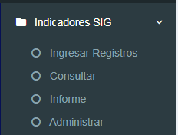

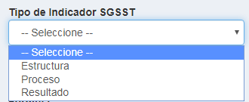

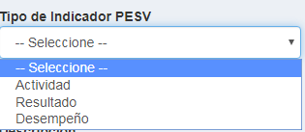

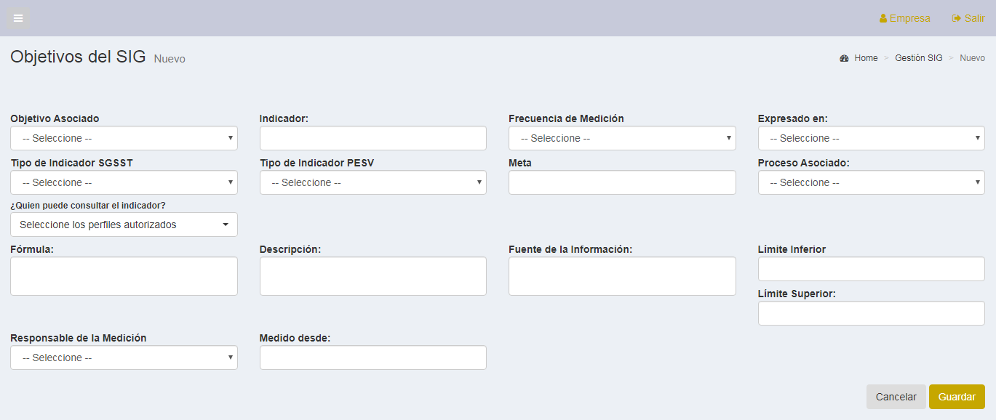

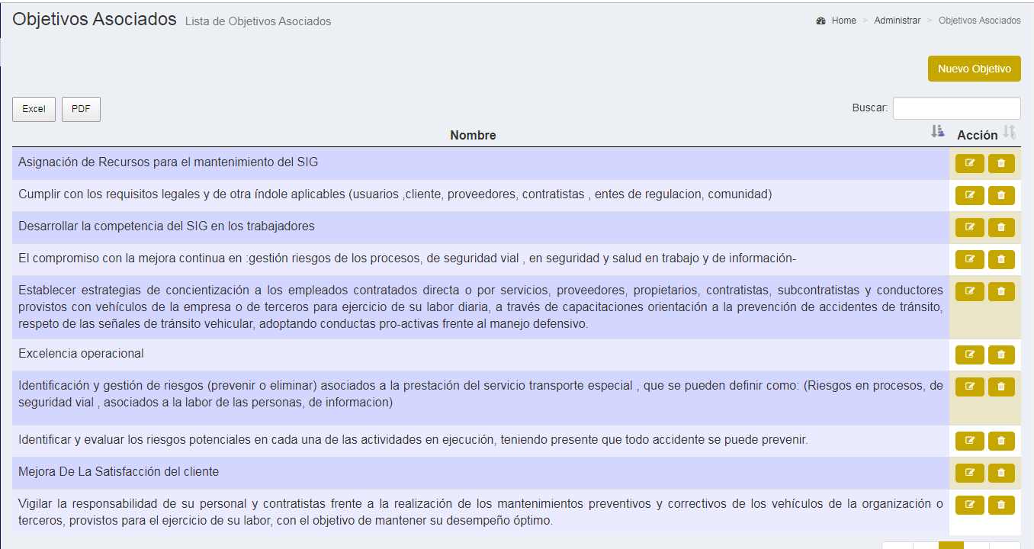

5.5. Información y Difusión:

Se informará adecuadamente a las partes implicadas sobre los resultados obtenidos en el proceso de análisis de los resultados, a través de los comités.

6. Anexos

1. Ver software Módulo de indicadores:

2. Ver administrar objetivos asociados al SIG

7. CONTROL DE CAMBIOS

CONTROL DE CAMBIOS
VERSIÓN DEL DOC. | FECHA DEL CAMBIO | CAMBIO REALIZADO | VIGENCIA | NUEVA VERSIÓN
02 | 12/01/2025 | Lucia Moreno | DD / MM / AA | 0

